Памятка постановка банок (вакуумтерапия)
Механизм действия:
Создаваемый вакуум в банке (вакуумтерапия) рефлекторно вызывает расширение кровеносных сосудов, местный приток крови и лимфы коже из глубжележащих тканей.

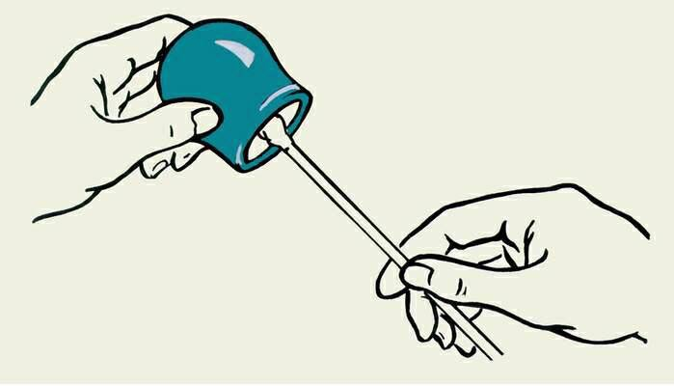
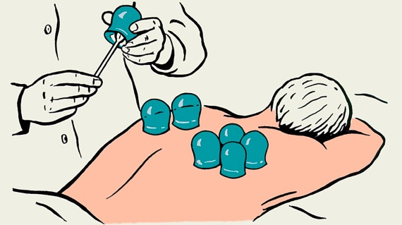
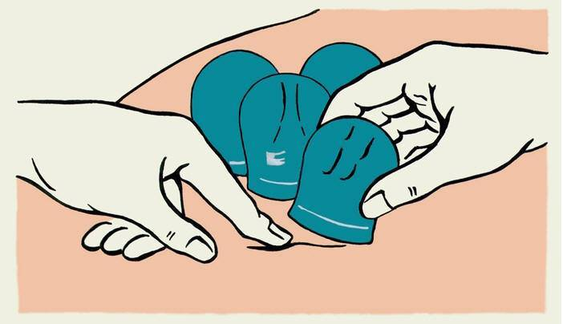

Постановка банок
- Места постановки-спина и грудь, исключая молочные железы, позвоночник, область сердца
- Время постановки 15-20 минут
Последовательность действия:
- Вымыть банки теплой водой или протереть спиртом
- Проверить целостность банок, и поставить их на столе у больного
- Уложить больного на живот
- Смазать кожу вазелином
- Смочить фетиль в спирте
- Стряхнуть лишнюю жидкость с тампона
- Зажечь фетиль и быстро ввести его в банку
- Нагреть банку и быстрыми движениями приставить к коже больного
- Накрыть поверхность банок полотенцем, а сверху накрыть больного одеялом
- Держать 15-20 минут
- Снимать банку надо осторожно, одной рукой слегка отклонив ее в сторону, а другой надавить на кожу с противоположной стороны у края банки
- Полотенцем удалить вазелин
- Тепло одеть больного
- Банки хорошо протереть и уложить в ящик, где хранят спирт, спички, вазелин

Выполнила: Шумилова А.А. 217-9 группа 2023г

